Тема недели: Здравствуй, лето!
12.05.20 – 15.05.20
Задачи: Формировать элементарные представления о лете, о летних цветах (сезонные изменения в природе). Знакомить с некоторыми особенностями поведения лесных зверей и птиц летом.


Сколько солнца! Сколько света!

Сколько зелени кругом!

Что же это? Это лето

Наконец спешит к нам в дом.
Сколько солнца! Сколько света!

Как прекрасен летний зной!

Вот бы сделать так, чтоб лето

Было целый год со мной!

Расскажите детям про красивый солнечный цветок

Это растение имеет много названий. Кто-то называет его молочником, кто-то – пуховиком. Собиратели целебных трав называют его зубной травой. Но самое известное его название – одуванчик. Это веселое растение, с пышной белой прической, где только не растет! На поле, на лугу, да и около дачного участка обязательно встретится этот всепроникающий цветок.

Зацветает одуванчик еще весной, в каких-то местах это происходит уже в марте, в других – в апреле или в мае. Цветки у этого растения ярко-желтые, издалека, кажется, будто маленькие цыплята в траве копошатся. Если рассматривать цветок одуванчика вблизи, можно увидеть, что он представляет собой корзинку, в которой плотно-плотно растет множество крошечных желтеньких цветочков. Рано зацветшие одуванчики очень помогают своим нектаром пчелам, подкармливая их до начала цветения основных медоносных растений.
Используют одуванчик и медицине. Препараты на основе одуванчика помогают от многих болезней и являются антивирусным.

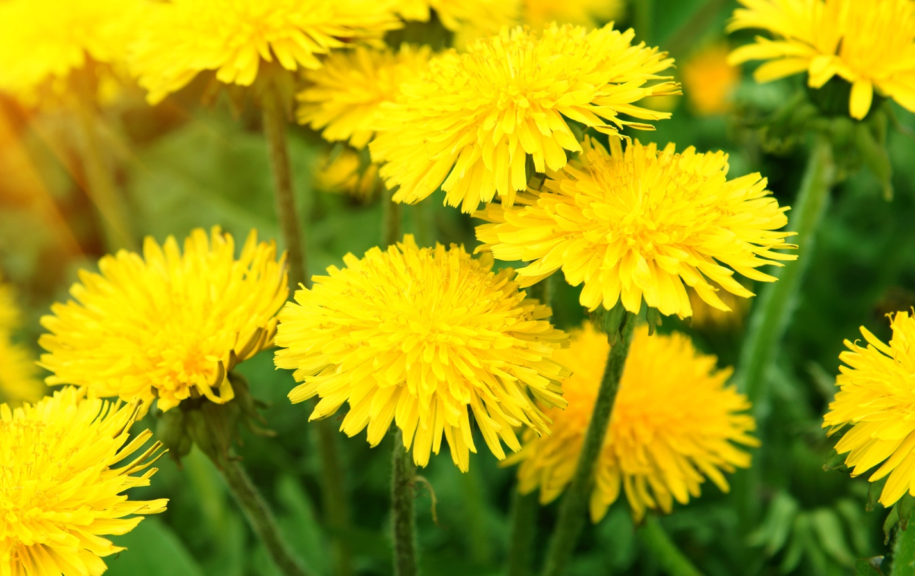

Мастер-класс пошаговым фото: «Рисуем одуванчик за 5 минут» по нетрадиционному рисованию

Берем картонную втулку от туалетной бумаги и нарезаем по кругу полоски бахромой (ширина примерно 0,5 см., длина 4-5 см.).
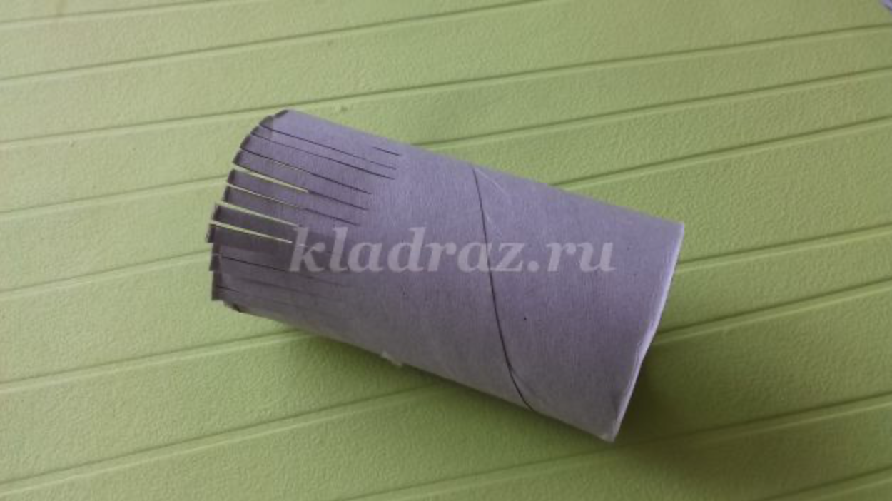
Расправляем эти полоски, придаем втулке форму цветка.

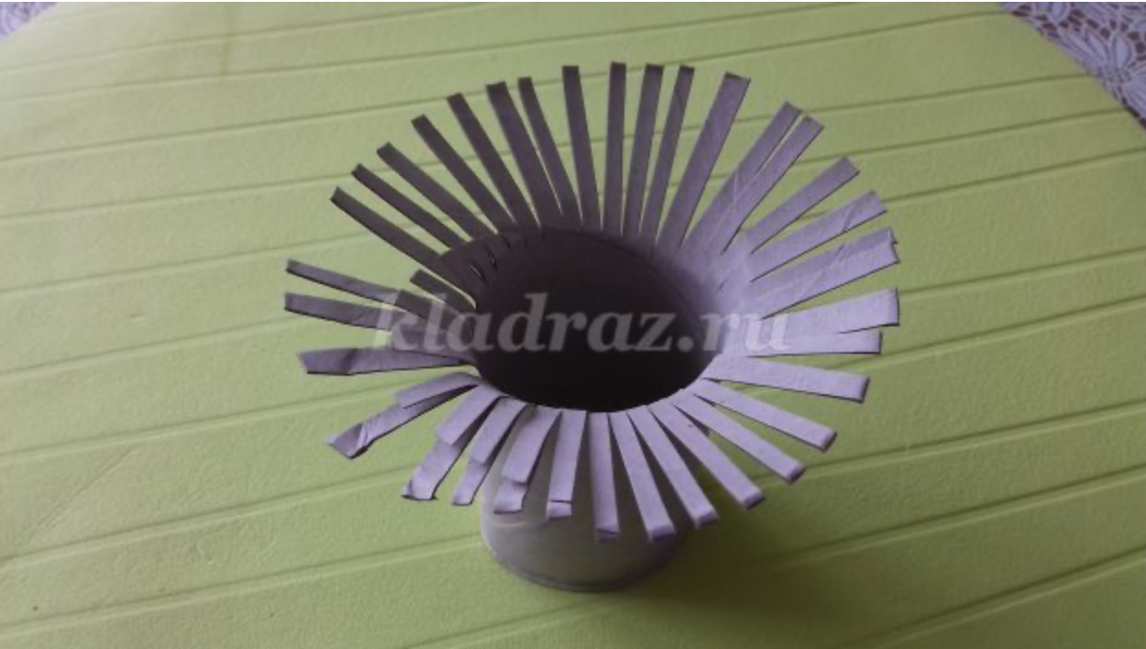

Обмакиваем картонную втулку от туалетной бумаги в краску.
Краску гуашь наносим сначала на крышку от майонезного ведерка, которая выполняет роль палитры.

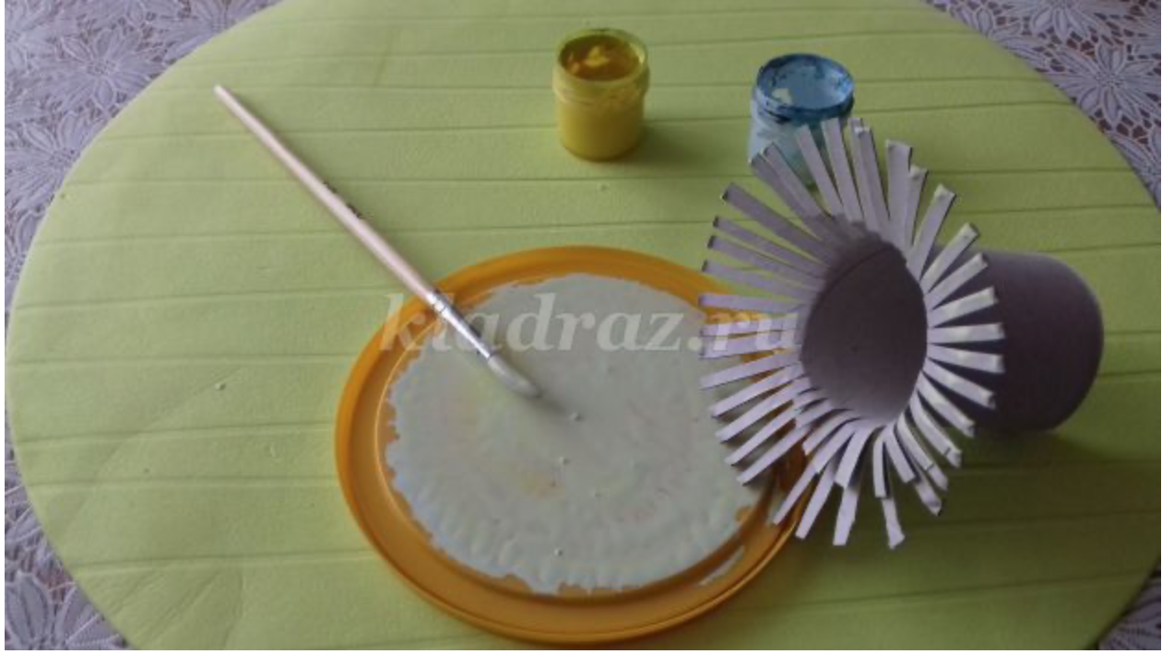

Затем, наносим на чистый альбомный лист.

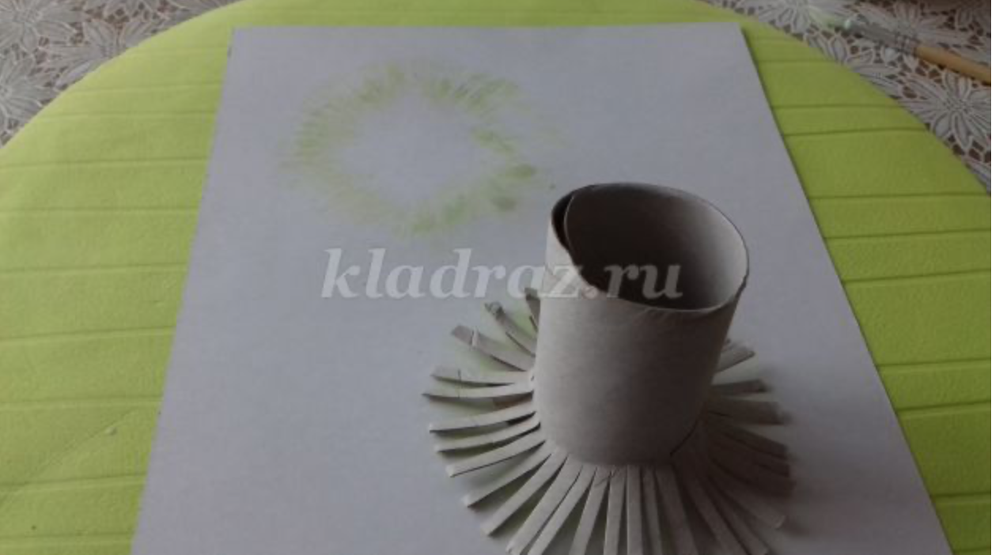

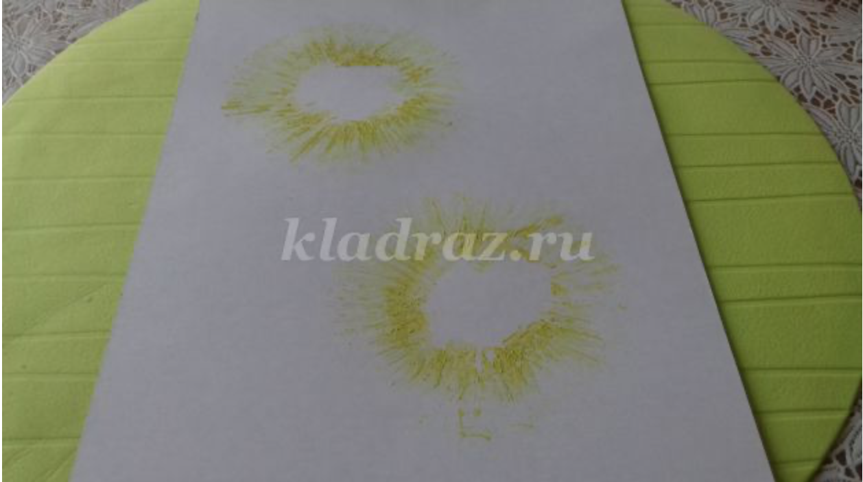

Обмакиваем картонную втулку в оранжевую краску.

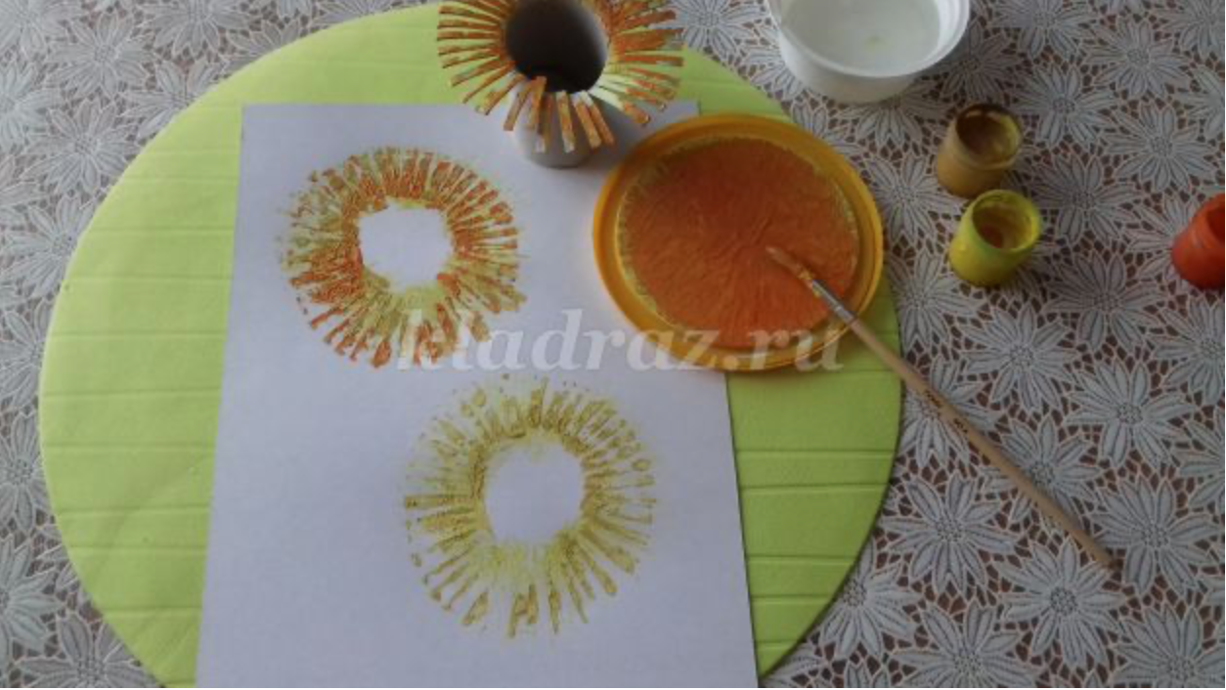

Краски можно смешивать между собой. Играть цветом.
Теперь нам нужно нарисовать серединку цветка, для этого мы примакивающими движениями печатаем бумажной салфеткой хаотично точки, при этом мы получаем фактурные отпечатки.

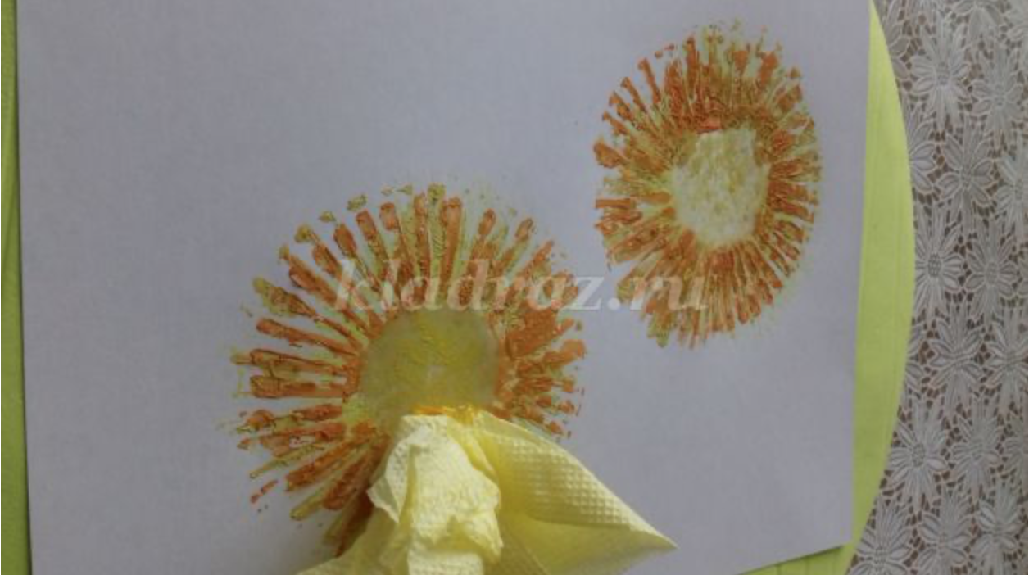

Рисуем кисточкой стебелек.
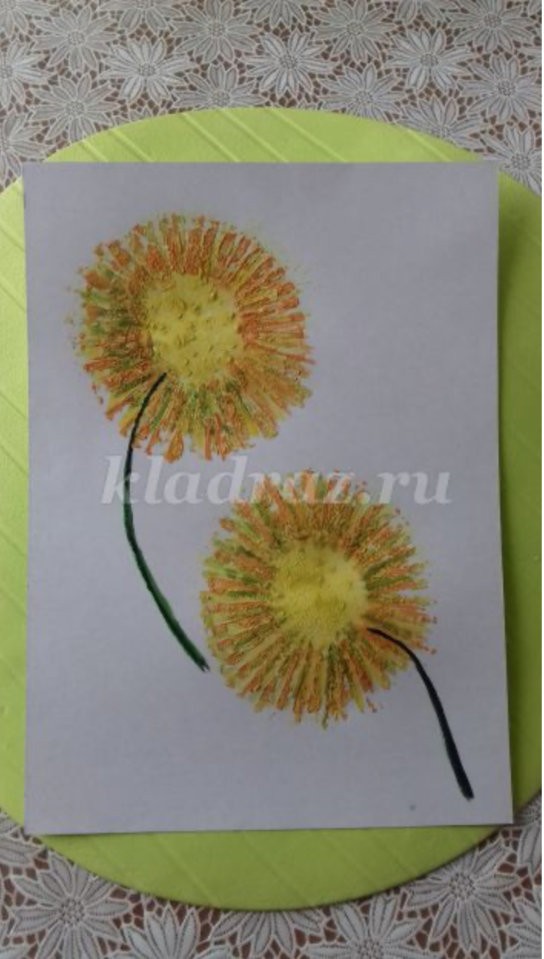

Наши цветы готовы.

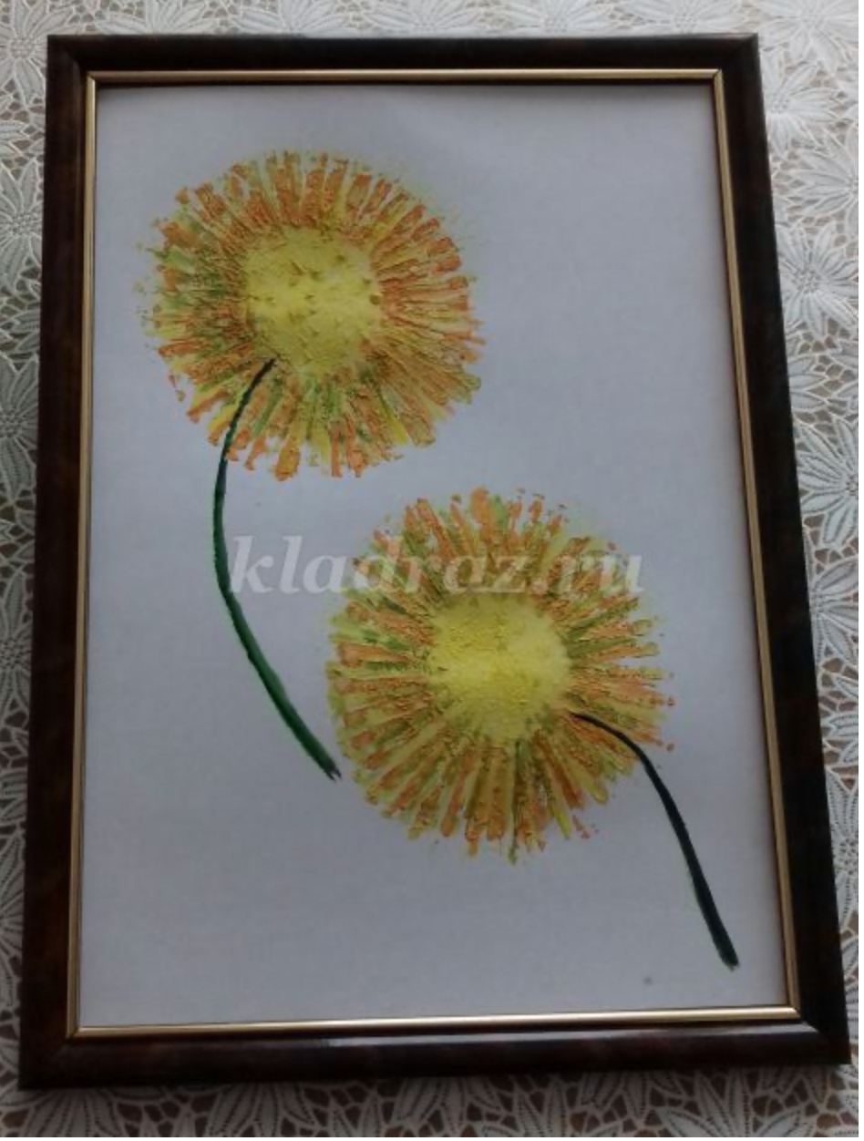

Всего лишь за несколько минут с помощью обычной картонной втулки мы создали оригинальные цветы.

